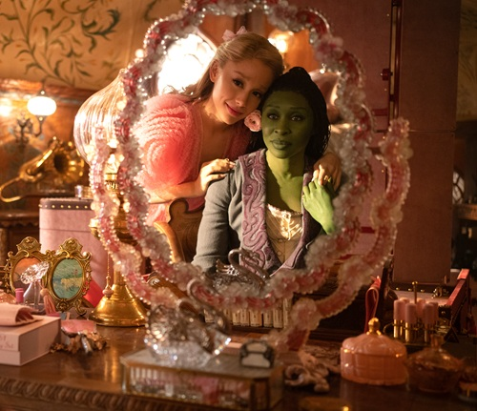
Čarodějka
(Wicked)
Premiéra: 5. 12. 2024

UIP – Universal, USA 2024
Režie: Jon M. Chu
Scénář: Winnie Holzman, Dana Fox
Kamera: Alice Brooks
Hudba: John Powell, Stephen Schwartz
Hrají: Cynthia Erivo, Ariana Grande, Jonathan Bailey, Michelle Yeoh, Jeff Goldblum

Čarodějka, jeden z nejslavnějších muzikálů současnosti, se dočkal filmového zpracování. Nesmrtelný příběh dvou kamarádek s magickými schopnostmi si budou moci diváci v českých kinech dopřát jak v originální, tak i v dabované verzi.
Člověk, který nezapadá, to má v životě obvykle o něco těžší než ostatní. A co teprve, když je jeho „nezapadání“ vidět na první pohled. Budoucí studentka univerzity pro čaroděje Elphaba (Cynthina Erivo) se od ostatních liší tím, že je od hlavy až k patě zelená. Osud se jí to pokusil vykompenzovat, když jí nadělil mimořádný kouzelnický talent. Toho má pro změnu nevalné množství její spolužačka Galinda (Ariana Grande), která je na první pohled opravdu okouzlující. Tyhle dva absolutní protiklady zpočátku spojuje jen vzájemná nevraživost a společný pokoj, jenž jim (jistě s nějakým skrytým úmyslem) přidělila děkanka čarodějnické fakulty Madam Morrible (Michelle Yeoh). Z počáteční nesnášenlivosti se postupem času zrodí velké přátelství a spojenectví mimořádných dívek, jejichž schopností bude brzy zapotřebí. Nad celou říší Oz se stahují pomyslná temná mračna, a pokud ji nezachrání Mocný čaroděj (Jeff Goldblum), budou muset přiložit ruku k dílu ony.
„Existují filmy, díky nimž propadnete kouzlu kinematografie, jako jsou E. T. Mimozemšťan nebo Pán prstenů. Chtěl jsem natočit právě takový film. Film, který vás pohltí, u něhož zapomenete na to, že sedíte ve tmě s bandou cizích lidí, a ocitnete se ve fantastickém světě, kde budete moci zpívat, zamilovat se a létat,“ říká režisér Jon M. Chu.

Přístupnost: pro všechny
Žánr: muzikál / fantasy
Verze: český dabing (2D), anglicky s českými titulky (2D a IMAX)
Stopáž: 160 min
Formát: 2D DCP
zvuk 5.1, 7.1 a ATMOS (české titulky), zvuk 5.1 a 7.1 (český dabing)
Monopol do: 5. 12. 2027
Programování: Zuzana Černá, GSM: 602 836 993, cerna@cinemart.cz
Filmy si objednejte na www.disfilm.cz

